

АЛБАН ЖУРМЫН ДААТГАГЧДЫН
ХОЛБОО

ЖОЛООЧИЙН ХАРИУЦЛАГЫН АЛБАН ЖУРМЫН
ДААТГАЛЫН 2025 ОНЫ ГУРАВДУГААР УЛИРЛЫН
СТАТИСТИК ТАЙЛАН

МЭДЭЭЛИЙН САН,
СУДАЛГААНЫ АЛБА
АГУУЛГА

- Жолоочийн даатгалын нийт гэрээний тоо болон хураамжийн дүн.......................2
Жолоочийн даатгалын нийт гэрээний тоо, хураамж орлого /Хүснэгт№1/..........2
Жолоочийн даатгалын гэрээний тоог даатгалын компаниар/График№1/...........3
Жолоочийн даатгалын гэрээний хураамжийн харьцаа/гэрээний төрлөөр/ /График2/.......................................................................................................................3
Жолоочийн даатгалын нийт гэрээний тоо, хураамжийн дүнг газар нутгийн байршлаар/Хүснэгт№2/...............................................................................................4
- Жолоочийн даатгалын нөхөн төлбөр........................................................................5
Нөхөн төлбөрийн тохиолдлын тоо болон нөхөн төлбөрийн дүн даатгалын компани тус бүрээр/Хүснэгт№3/................................................................................5
Тохиолдлын тоо, нөхөн төлбөрийн дүн/ Тээврийн хэрэгслийн ангиллаар/ /Хүснэгт№4/..................................................................................................................5
Нөхөн төлбөрийн тохиолдлын тоо /Жолооны туршлага болон насны ангиллаар /График№3/...................................................................................................................6
Тохиолдлын тоог гэрээний төрлөөр / График№4/....................................................6
Тохиолдлын тоо болон нөхөн төлбөрийн дүн газар нутгийн байршлаар /Хүснэгт№5/..................................................................................................................7
- Жолоочийн даатгалын хураамжийн орлого, нөхөн төлбөрийн харьцаа...............8
Жолоочийн даатгалын хураамжийн орлого, нөхөн төлбөрийн харьцаа /Хүснэгт№8/..................................................................................................................8
- Даатгалын зуучлагч компани......................................................................................8
Жолоочийн даатгалын гэрээ /Зуучлагч компаниар/Хүснэгт№10/..........................8

- 2025 оны хАГАС ЖИЛД байгуулагдсан нийт гэрээний тоо, хураамжийн орлого болон цуцлалт
2025 оны 3-р улирлын тайлангийн хугацаанд Албан журмын даатгагчдын холбооны гишүүн 17 даатгалын компани нийт 676,790 даатгалын гэрээ байгуулж, 45,9 тэрбум төгрөгийн хураамжийн орлого бүрдүүлcэн байна. Тайлант хугацаанд нийт гэрээний 3,81% буюу 25,796 даатгалын гэрээ цуцлагдсан бөгөөд эдгээр гэрээний нийт үнийн дүн 2,1 тэрбум төгрөг болсон байна.
Нийт даатгалын гэрээг төрлөөр нь:
- Хувь хүний жолоочийн даатгалын гэрээ – 477,607
- Хуулийн этгээдийн даатгалын гэрээ – 179,263
- Мэргэшсэн CD ангиллын даатгалын гэрээ – 14,088
- Дамжин өнгөрөх даатгалын гэрээ – 5,832
Хүснэгт №1 / Жолоочийн даатгалын нийт гэрээний тоо, хураамжийн орлого/
/2025.11.24 ны байдлаар системд бүртгэгдсэн тоо/
Тус хугацаанд нийт 54.01 мянган ширхэг урьдчилж хийсэн гэрээ байгуулагдсан бөгөөд үүнээс нийт 2.72 тэрбум төгрөгийн хураамж төвлөрсөн байна. Нийт урьдчилж хийсэн гэрээний 6,62 мянга нь хувь хүнтэй , 47,30 мянга нь хуулийн этгээдтэй байгуулсан гэрээ байна.
Жолоочийн тоог хязгаарласан байдлаар авч үзвэл :
- Хязгаарласан гэрээний тоо 36,33 мянга
- Хязгаарлаагүй гэрээний тоо 17,68 мянга
График №1. Жолоочийн даатгалын хураамжийн дүн /Даатгалын компаниар/

График №2. Жолоочийн даатгалын гэрээний тоог /гэрээний төрлөөр/

Хүснэгт №2. Жолоочийн даатгалын нийт гэрээний тоо, хураамжийн дүн. /газар нутгийн байршлаар/
№ | Аймаг | Гэрээний тоо | Хураамж дүн/₮/
1 | Архангай | 12,968 | 493,346,601
2 | Баян-Өлгий | 15,091 | 558,297,055
3 | Баянхонгор | 12,344 | 539,696,814
4 | Булган | 10,041 | 379,230,760
5 | Говь-Алтай | 8,255 | 316,283,072
6 | Говьсүмбэр | 2,185 | 114,187,248
7 | Дархан-Уул | 18,915 | 1,092,495,576
8 | Дорноговь | 12,359 | 726,149,053
9 | Дорнод | 11,483 | 628,116,140
10 | Дундговь | 7,872 | 372,604,697
11 | Завхан | 11,343 | 605,610,737
12 | Орхон | 22,759 | 1,256,968,021
13 | Сэлэнгэ | 17,941 | 847,579,970
14 | Сүхбаатар | 9,618 | 463,884,658
15 | Төв | 12,405 | 556,355,580
16 | Увс | 11,641 | 487,301,869
17 | Улаанбаатар | 381711 | 30532616950
18 | Ховд | 11,121 | 634,170,215
19 | Хэнтий | 11,481 | 657,906,911
20 | Хөвсгөл | 17,898 | 742,517,531
21 | Өвөрхангай | 14,717 | 654,662,084
22 | Өмнөговь | 21,510 | 2,056,949,499

/* Дамжин өнгөрөх тээврийн хэрэгслийн даатгалын гэрээний тоо, хураамжийн дүн ороогүй болно./
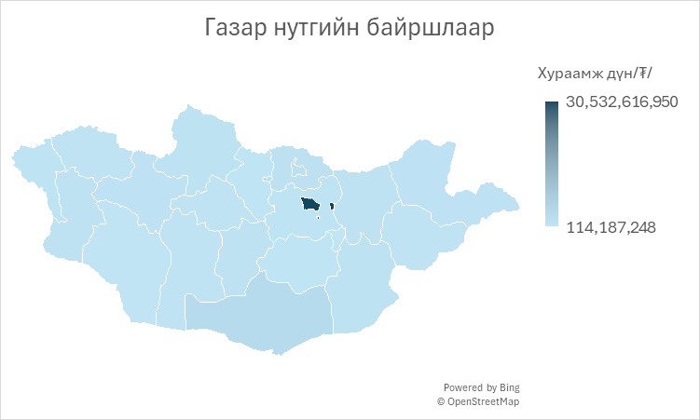
Газар нутгийн байршлаар авч үзвэл жолоочийн хариуцлагын даатгалын гэрээний тоо болон хураамжийн дүн нь нийслэл Улаанбаатар хотод хамгийн өндөр төвлөрөлтэй байгаа нь харагдаж байна.

- ЖОЛООЧИЙН ДААТГАЛЫН НӨХӨН ТӨЛБӨР
Албан журмын даатгагчдын холбооны гишүүн 17 даатгалын компаниас 2025 оны 3-р улиралд нийт 19,857 даатгалын тохиолдолд 24,7 тэрбум төгрөгийн нөхөн төлбөрийг олгосон байна.
Хохирлыг эрсдэлийн ангилал тус бүрийн хувьд авч үзвэл тээврийн хэрэгсэлд хохирол учруулсан 19,693 даатгалын тохиолдолд 24,3 тэрбум төгрөгийн нөхөн төлбөр, бусад хөрөнгөд хохирол учруулсан 139 даатгалын тохиолдолд 266 сая төгрөгийн нөхөн төлбөр, бусдын амь нас, эрүүл мэндэд хохирол учруулсан 25 даатгалын тохиолдолд 50 сая төгрөгийн нөхөн төлбөр олгосон байна.

Хүснэгт №3. /Тохиолдлын тоо болон нөхөн төлбөрийн дүнг даатгалын компаниар/
/2025.11.24 ны байдлаар системд бүртгэгдсэн тоо/

Хүснэгт №4. /Тохиолдлын тоо болон нөхөн төлбөрийн дүнг тээврийн хэрэгслийн ангиллаар авч үзвэл /

№ | Ангилал | Тохиолдлын тоо | Нөхөн төлбөрийн дүн/₮/
1 | A | 23 | 14,390,960
2 | B | 16,678 | 19,645,160,466
3 | C | 969 | 1,687,088,102
4 | D | 525 | 801,107,359
5 | M | 11 | 25,313,700

График №3. /Нөхөн төлбөрийн мэдээллийг насны ангилал болон туршлагаар /
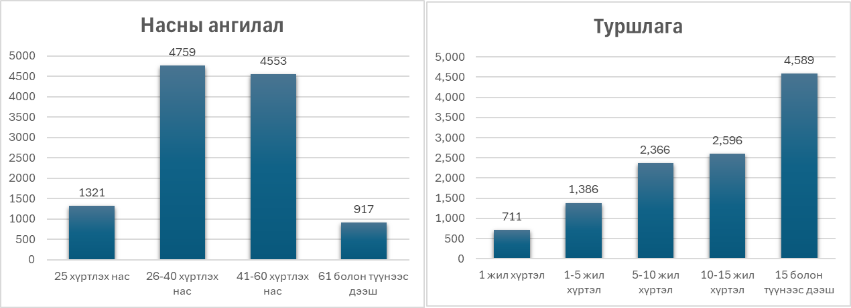

2025 оны 3-р улирлын байдлаар нийт тохиолдлын 10,157 нь хувь хүнтэй, 8,142 нь хуулийн этгээдтэй байгуулсан гэрээ бүртгэгдсэн байна. Түүнчлэн жолоочийн тоог хязгаарласан гэрээний нийт тоо 11,780, харин жолоочийн тоог хязгаарлаагүй гэрээний тоо 6,519-д хүрсэн байна.

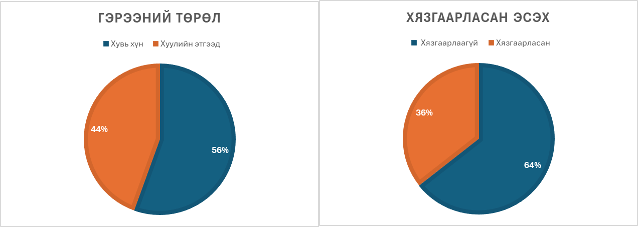
График №4. /Тохиолдлын тоог гэрээний төрлөөр /

2025 оны 3-р улирлын нөхөн төлбөрийн тайлангийн дүнгээс харахад аймаг, нийслэлийн хэмжээнд нийт тохиолдлын тоо болон нөхөн төлбөрийн хэмжээ харилцан адилгүй байна. Улаанбаатар хот хамгийн их буюу 15,931 тохиолдол бүртгэгдэж, нийт 19.46 тэрбум төгрөгийн нөхөн төлбөр олгогдсон нь улсдаа тэргүүлж байна. Үүний дараагаар Дорнод аймаг 716 тохиолдол, 880.2 сая төгрөг, Орхон аймаг 689 тохиолдол, 755.8 сая төгрөг, Дархан-Уул аймаг 682 тохиолдол, 847.7 сая төгрөгийн нөхөн төлбөртэйгөөр өндөр үзүүлэлттэй байна.
Хүснэгт №5. /Нөхөн төлбөрийн мэдээллийг орон нутгаар /

№ | Аймаг | Тохиолдлын тоо | Нөхөн төлбөр дүн/₮/
1 | Архангай | 72 | 83,232,290
2 | Баян-Өлгий | 88 | 76,695,892
3 | Баянхонгор | 100 | 120,388,500
4 | Булган | 55 | 95165252
5 | Говь-Алтай | 32 | 45,834,991
6 | Говьсүмбэр | 41 | 90,252,636
7 | Дархан-Уул | 682 | 847,731,270
8 | Дорноговь | 151 | 212,559,312
9 | Дорнод | 716 | 880,251,893
10 | Дундговь | 52 | 83,842,833
11 | Завхан | 78 | 84,207,268
12 | Орхон | 689 | 755,854,728
13 | Сэлэнгэ | 239 | 429,220,036
14 | Сүхбаатар | 74 | 91,772,955
15 | Төв | 185 | 392,006,813
16 | Увс | 75 | 91,853,475
17 | Улаанбаатар | 15931 | 19465603330
18 | Ховд | 74 | 121,750,125
19 | Хэнтий | 113 | 136,280,674
20 | Хөвсгөл | 167 | 176,364,815
21 | Өвөрхангай | 53 | 91,432,930
22 | Өмнөговь | 136 | 361,597,121

Жолоочийн даатгалын хураамжийн орлого болон нөхөн төлбөрийг 2025 оны 3-р улирлын байдлаар харьцуулбал 45,9 тэрбум төгрөгийн хураамжийн орлого бүрдүүлж, 24,7 тэрбум төгрөгийн нөхөн төлбөрийг олгосон байна.Үүнээс авч үзвэл хураамжийн орлогод эзлэх нөхөн төлбөр 53% эзэлж байна.

- ЖОЛООЧИЙН ХАРИУЦЛАГЫН АЛБАН ЖУРМЫН ДААТГАЛД ХАМРАГДАЛТ

2025 оны 3улирлын байдлаар жолоочийн даатгалд хамрагдалтыг 2024 оны мөн үеийнхтэй харьцуулбал:

Хүснэгт №6. Жолоочийн даатгалд хамрагдалт
д/д | Үзүүлэлт | 2024 оны 3-р улирал | 2025 оны 3-р улирал | Өсөлт/ Бууралт
1 | Даатгалын гэрээний тоо | 739,480 | 676,790 | -8.5% 📉
2 | Даатгалын хураамж /₮/ | 43,869,547,496 | 45968417417 | 4.8% 📈
3 | Нөхөн төлбөр авсан тоо | 25,579 | 19,857 | -22.4% 📉
4 | Олгосон нөхөн төлбөр /₮/ | 30,529,711,058 | 24706795632 | -19.1% 📉
5 | Дундаж хураамжийн дүн/₮/ | 59,325 | 67,921 | 14.5% 📈
6 | Дундаж нөхөн төлбөрийн дүн /₮/ | 1,193,546 | 1,244,236 | 4.2% 📈

- ДААТГАЛЫН ЗУУЧЛАГЧ КОМПАНИ
Жолоочийн хариуцлагын албан журмын даатгалын зуучлагчийн үйл ажиллагаа эрхлэх тусгай зөвшөөрөл авсан компаниас 2025 оны 3-р улиралд зуучлагч 34 компани 261,649 даатгалын гэрээ байгуулж, 17,5 тэрбум төгрөгийн даатгалын хураамжийн орлого бүрдүүлсэн байна.

Хүснэгт №7. /Хамгийн их гэрээ хийсэн эхний 10 зуучлагч компаниар/
№ | Зуучлагч | Гэрээний тоо | Хураамж дүн/₮/
1 | Эрсдэлийн шийдэл ХХК | 25,780 | 1,864,831,038
2 | Профэйшнл иншуранс партнер ХХК | 23,548 | 1,713,444,083
3 | Сүрэг хараацай ХХК | 20,198 | 1,457,353,372
4 | Төрийн банк ХК | 18,937 | 757,333,976
5 | Си Эн Эн Икс ХХК | 17,356 | 1,125,449,193
6 | Ай ай би ХХК | 16,862 | 1,034,520,774
7 | Асимон брокерс ХХК | 15,024 | 776,682,425
8 | Смарт брокерс ХХК | 14,827 | 1,024,576,562
9 | Амарди дижитал ХХК | 14,822 | 1,057,460,907
10 | Цагаан гэрэлт ХХК | 13,709 | 909,550,848

